**TRƯỜNG ĐẠI HỌC**

**CÔNG NGHỆ THÔNG TIN VÀ TRUYỀN THÔNG VIỆT – HÀN**

**KHOA KỸ THUẬT MÁY TÍNH VÀ ĐIỆN TỬ**



**ĐỒ ÁN CHUYÊN NGÀNH 2**

**XÂY DỰNG VÀ TRIỂN KHAI HỆ THỐNG QUÉT MÃ QR KIỂM TRA THÔNG TIN SẢN PHẨM SỬ DỤNG MODULE ESP32-CAM**

Sinh viên thực hiện : **TRẦN VIẾT AN**

Giảng viên hướng dẫn : **TS. NGUYỄN VŨ ANH QUANG**

Lớp : **19CE**

***Đà Nẵng, tháng 05 năm 2023***

**TRƯỜNG ĐẠI HỌC**

**CÔNG NGHỆ THÔNG TIN VÀ TRUYỀN THÔNG VIỆT – HÀN**

**KHOA KỸ THUẬT MÁY TÍNH VÀ ĐIỆN TỬ**

**ĐỒ ÁN CHUYÊN NGÀNH 2**

**XÂY DỰNG VÀ TRIỂN KHAI HỆ THỐNG QUÉT MÃ QR KIỂM TRA THÔNG TIN SẢN PHẨM SỬ DỤNG MODULE ESP32-CAM**

***Đà Nẵng, tháng 05 năm 2023***

LỜI CẢM ƠN

Em xin gửi lời cảm ơn chân thành đến thầy Nguyễn Vũ Anh Quang – giảng viên hướng dẫn môn Đồ án chuyên ngành 2 trong Khoa Kỹ thuật máy tính và Điện tử đã nhiệt tình chỉ dạy, hỗ trợ và giúp em trang bị những kiến thức, kỹ năng cơ bản để có thể hoàn thành đề tài “Xây dựng và triển khai hệ thống quét mã QR kiểm tra thông tin sản phẩm sử dụng module ESP32-Cam” này một cách tốt nhất.

Trong quá trình tìm hiểu, thiết kế và thực hiện đề tài, do kiến thức chuyên ngành còn hạn chế nên vẫn còn nhiều thiếu sót trong việc tìm hiểu, nghiên cứu, trình bày về đề tài cũng như tạo được một sản phẩm hoàn thiện. Em mong sẽ nhận được sự đóng góp, đánh giá của các quý thầy, cô về kết quả thực hiện đề tài của em. Đó là những kiến thức quý giá để em có thể hoàn thiện cũng như phát triển đề tài này và cũng như cho cả các đề tài sau này.

Xin chân thành cảm ơn.

Sinh viên thực hiện

Trần Viết An

NHẬN XÉT

**(Của giảng viên hướng dẫn)**

**……………………………………………………………………………………………………………………………………………………………………………………………………………………………………………………………………………………………………………………………………………………………………………………………………………………………………………………………………………………………………………………………………………………………………………………………………………………………………………………………………………………………………………………………………………………………………………………………………………………………………………………………………………………………………………………………………………………………………………………………………………………………………………………………………………………………………………………………………………………………………………………………………………………………………………………………………………………………………………………………………………………………………………………………………………………………………………………………………………………………………………………………………………………………………………………………………………………………………………………………………………………………………………………………………………………………………………………………………………………………………………………………………………………**

Đà Nẵng, ngày tháng năm 2023.

Giảng viên hướng dẫn

TS. Nguyễn Vũ Anh Quang

MỤC LỤC

LỜI CẢM ƠN 3

NHẬN XÉT 4

MỤC LỤC 5

DANH MỤC HÌNH 7

DANH MỤC TỪ VIẾT TẮT 8

MỞ ĐẦU 9

CHƯƠNG 1: GIỚI THIỆU TỔNG QUAN ĐỀ TÀI 10

1.1. Tổng quan đề tài 10

1.2. Phương pháp thực hiện 10

1.3. Đối tượng và phạm vi thực hiện 10

1.4. Nội dung báo cáo 11

CHƯƠNG 2: CƠ SỞ LÝ THUYẾT VÀ MÔ HÌNH HỆ THỐNG 12

2.1. Cơ Sở Lý thuyết 12

2.1.1. QR Code 12

2.1.2. Nhận dạng mã QR với Python 13

2.1.3. Web Server và giao thức HTTP 14

2.2. Xây dựng mô hình hệ thống 15

2.2.1. Mô hình máy trạm ESP32 Web Server 15

2.2.2. Sơ đồ các khối hoạt động của hệ thống 15

CHƯƠNG 3: TRIỂN KHAI THỰC HIỆN 17

3.1. Thiết bị phần cứng 17

3.1.1. Module ESP32-Cam 17

3.1.2. USB to COM TTL UART (PL2303) 17

3.1.3. Một số thiết bị ngoại vi khác 18

3.2. Cơ sở dữ liệu và phần mềm 18

3.2.1. Cơ sở dữ liệu MySQL 18

3.2.2. Phần mềm 19

3.3. Sơ đồ nguyên lý và lắp đặt 21

3.4. Lưu đồ hoạt động 21

3.5. Bảng cơ sở dữ liệu 23

3.6. Lệnh cài đặt thư viện sử dụng trong Python 24

CHƯƠNG 4: KẾT QUẢ VÀ HƯỚNG PHÁT TRIỂN 26

4.1. Kết quả thực hiện đề tài 26

4.2. Đánh giá kết quả 27

4.2.1. Kết quả đạt được 27

4.2.2. Hạn chế 27

4.3. Hướng phát triển 27

TÀI LIỆU THAM KHẢO 28

DANH MỤC HÌNH

Hình 2.1: QR Code 12

Hình 2.2: Cấu trúc của mã QR 12

Hình 2.3: Biểu tượng Python 13

Hình 2.4: Mô hình hoạt động của giao thức HTTP 14

Hình 2.5: Mô hình hoạt động ESP32 Web Server ở chế độ STA 15

Hình 2.6: Mô hình khối của hệ thống 15

Hình 3.1: Module ESP32-Cam và sơ đồ chân 17

Hình 3.2: USB to COM TTL UART (PL2303) 18

Hình 3.3: Logo MySQL 18

Hình 3.4: Phần mềm Arduino IDE 19

Hình 3.5: Phần mềm Altium Designer 19

Hình 3.6: Logo Visual Studio Code 20

Hình 3.7: Logo XAMPP 20

Hình 3.8: Logo QT designer 20

Hình 3.9: Sơ đồ nguyên lý phần cứng vẽ trên Altium Designer 21

Hình 3.10: Lưu đồ thuật toán trên ESP32-Cam 21

Hình 3.11: Lưu đồ tuần tự chức năng ứng dụng Desktop 22

Hình 3.12:Thông tin bảng products 24

Hình 3.13: Thông tin bản bill 24

Hình 3.14: Thông tin bản hóa đơn chi tiết 24

Hình 4.1: Giao diện ứng dụng Desktop 26

Hình 4.2: Sản phẩm thiết kế PCB trong Altium 26

Hình 4.3: Sản phẩm thực tế 26

DANH MỤC TỪ VIẾT TẮT

|  |  |  |
| --- | --- | --- |
| STT | Từ viết tắt | Từ đầy đủ |
| 1 | QR | Quick Response: phản hồi nhanh |
| 2 | SQL | Structured Query Language: ngôn ngữ truy vấn có cấu trúc |
| 3 | CSLD | Cơ sở dữ liệu |
| 4 | GUI | Graphical User Interface: Giao diện đồ họa người dùng |
| 5 | HTTP | HyperText Transfer Protocol: Giao thức truyền tải siêu văn bản |
| 6 | STA | Station: Máy trạm |
| 7 | IP | Internet Protocol: Giao thức Internet |
| 8 | IDE | Integrated Development Environment: Môi trường phát triển tích hợp |

MỞ ĐẦU

Mã QR (Quick Response code) có thể tạm hiểu là mã phản hồi nhanh hay còn gọi là mã vạch ma trận. Đây là dạng mã vạch hai chiều có thể được đọc bởi một máy đọc mã vạch hay điện thoại thông minh có chức năng chụp ảnh với ứng dụng chuyên biệt để quét mã vạch. Nhờ khả năng mã hóa hàng nghìn kí tự mà một mã QR có thể chứa đựng được rất nhiều thông tin khác nhau.

Mã QR được phát triển bởi công ty Denso Wave (Nhật Bản) vào năm 1994, người tạo ra nó có ý định cho phép mã được giải mã ở tốc độ cao. Và loại mã này đã và đang được sử dụng phổ biến, ứng dụng nhiều vào cuộc sống hằng ngày của chúng ta như kiểm kê hàng hóa, tra cứu thông tin; lưu trữ, mã hóa thông tin cá nhân; lưu trữ URL, tự động truy cập trang website trên trình duyệt một cách nhanh chóng mà không cần link; ứng dụng trong đặt vé, thanh toán hóa đơn, quảng cáo,.v.v.

Dựa vào ưu điểm lưu trữ thông tin và các ứng dụng ngày càng phổ biến của mã QR. Với đề tài “Xây dựng và triển khai hệ thống quét mã QR kiểm tra thông tin sản phẩm sử dụng module ESP32-Cam.”, chúng ta có thể sử dụng để quét mã được dán trên sản phẩm để truy xuất các thông tin có liên quan về sản phẩm đó để phục vụ cho mục đích mong muốn.

CHƯƠNG 1: GIỚI THIỆU TỔNG QUAN ĐỀ TÀI

1. Tổng quan đề tài

Với đề tài “Xây dựng và triển khai hệ thống quét mã QR kiểm tra thông tin sản phẩm sử dụng module ESP32-Cam” khi hoàn thiện sẽ giúp hiểu rõ hơn về mô hình hoạt động cơ bản của một hệ thanh toán thông qua việc quét mã QR được in trên từng mặt hàng, giúp cho việc quá trình thanh toán trở nên nhanh hơn so với quy trình tính thủ công bình thường.

Mục tiêu cụ thể thực hiện đề tài như sau:

* Phân tích, xây dựng được mô hình hoạt động hệ thống nhận dạng mã QR.
* Thiết kế được ứng dụng desktop nhận dạng, truy xuất thông tin sản phẩm thông qua mã QR với python và cơ sở dữ liệu MySQL.
* Hiểu được cấu hình, nguyên lý hoạt động và ứng dụng module ESP32-Cam vào hệ thống nhận dạng.
* Thiết kế mạch điện 1 lớp (Altium Designer) để đơn giản hóa hệ thống dây dẫn.
* Lập trình hệ thống nhúng.

Mục tiêu lớn nhất của đề tài là nhằm nâng cao trình độ hiểu biết của bản thân về chuyên ngành kỹ thuật điện tử, lập trình vi điều khiển, hệ cơ sở dữ liệu MySQL, tự tạo cho bản thân các thử thách khó, đặt ra và tự bản thân vượt qua để hoàn thiện mình.

1. Phương pháp thực hiện

Về mặt lý thuyết

* Nghiên cứu tổng quan về hoạt động của từng khối trong hệ thống.
* Củng cố và ứng dụng các kiến thức về lập trình để hoàn thiện đề tài.

Về mặt thực nghiệm:

* Thiết kế mô hình hoạt động tổng thể cho hệ thống.
* Lập trình nhúng cho module ESP (ngôn ngữ C trên môi trường Arduino IDE).
* Thiết kế sơ đồ mạch và in thành phẩm mạch thủ công một lớp.
* Lập trình ứng dụng (hệ thống quét mã, truy xuất thông tin từ CSDL bằng python)
* Sửa lỗi phần cứng và phần mềm, hoàn thiện sản phẩm.

1. Đối tượng và phạm vi thực hiện

* Vi điều khiển ESP32 và các thiết bị ngoại vi.
* Truyền nhận dữ liệu hình ảnh giữa ESP32-Cam và ứng dụng quét mã để truy xuất thông tin sản phẩm.
* Lập trình ngôn ngữ C, python.
* Quy trình thiết kế, in mạch 1 lớp thủ công.

1. Nội dung báo cáo

Tổng quan về nội dung cuốn báo cáo này được chia thành các phần như sau:

* Mở Đầu
* Chương 1: GIỚI THIỆU TỔNG QUAN
* Chương 2: CƠ SỞ LÝ THUYẾT VÀ XÂY DỰNG MÔ HÌNH HỆ THỐNG
* Chương 3: TRIỂN KHAI THỰC HIỆN
* Chương 4: KẾT QUẢ VÀ HƯỚNG PHÁT TRIỂN
* Tài Liệu Tham Khảo

CHƯƠNG 2: CƠ SỞ LÝ THUYẾT VÀ MÔ HÌNH HỆ THỐNG

1. Cơ Sở Lý thuyết
2. QR Code

Mã QR còn được gọi là mã vạch ma trận hoặc QR code, mã QR là dạng mã vạch 2 chiều. Mã QR được quét bởi các máy quét mã vạch 2D và các phần mềm quét mã vạch trên smartphone qua chức năng chụp ảnh.

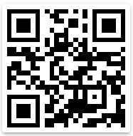

Hình 2.1: QR Code

QR code là những ô vuông màu đen có kích thước không đều nhau. Có những ô rất to và ngược lại có những ô rất nhỏ được sắp xếp đan xen lẫn nhau theo quy tắc nhất định. Thông tin mã hóa được đưa vào mã QR càng nhiều thì mật độ các ô vuông càng dày đặc. Trong một mã QR, với số đơn thuần có thể mã hóa 7.089 ký tự hoặc với số và chữ cái có thể mã hóa 4.296 ký tự và khả năng mã hóa ký tự alphabet, số cùng các đường link (URL),...

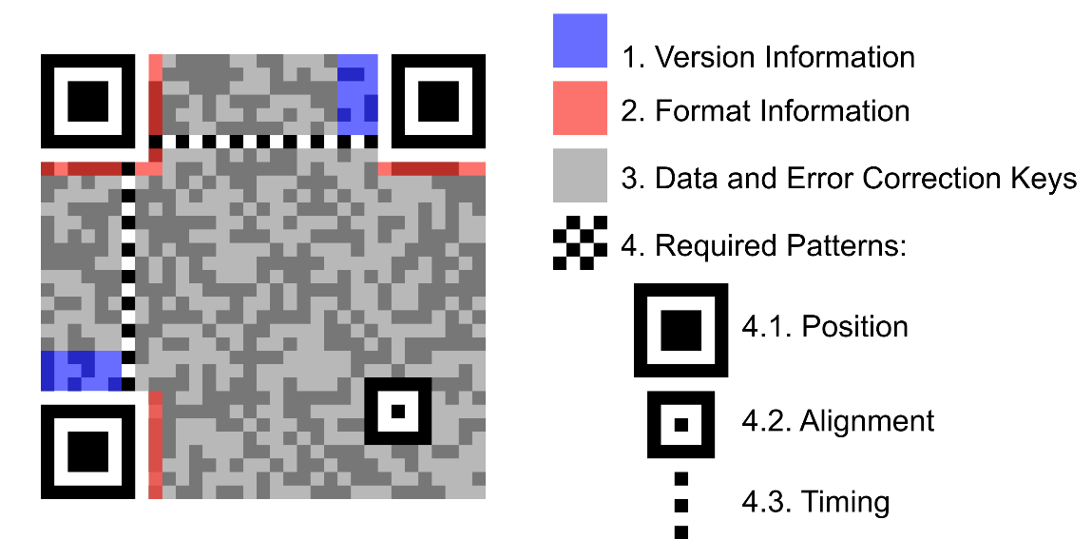

Hình 2.2: Cấu trúc của mã QR

Cấu trúc của một mã QR được quy định cụ thể gồm các phần như hình 2.2:

* Version Information: thông tin phiên bản - là phần quy định phiên bản mà mã QR đang sử dụng trong 40 phiên bản mã QR có hiện nay.
* Format Information: thông tin định dạng – là phần chứa thông tin về mẫu mặt nạ dữ liệu và khả năng chịu lỗi của mã, giúp cho việc quét mã được dễ dàng.
* Data and Error Correction Keys: dữ liệu và phím sửa lỗi – là phần chứa dữ liệu được mã hóa thực tế.
* Position: dấu vị trí – là phần biểu thị hướng khi in hay quét mã.
* Alignment: ký hiệu căn chỉnh – là phần bổ xung giúp máy quét mã QR dễ dàng hơn khi mã có kích thước lớn.
* Timing: mẫu thời gian – là phần chứa thông tin có chức năng giúp máy quét xác định chính xác độ lớn của dữ liệu.

Một số ưu điểm vượt trội của mã QR so với các dạng mã khác:

* Khối lượng dữ liệu mã hóa lớn.
* Dễ dàng tiếp cận với người dùng, tiết kiệm thời gian
* Không yêu cầu thiết bị phức tạp, chỉ cần một chiếc điện thoại thông minh có camera là đủ.
* Kích thước của mã QR có thể thay đổi tùy chỉnh lớn nhỏ khác nhau dựa trên kích cỡ của sản phẩm, giúp người dùng tiết kiệm được khoản chi phí in ấn.
* Mã QR có thể thiết kế với nhiều kiểu dáng và hình dạng khác nhau. Người dùng có thể tùy ý sử dụng bất kỳ màu sắc nào, có thể gắn thêm logo thương hiệu giúp khách hàng dễ dàng nhận biết và ghi nhớ sản phẩm.
* Người ta có thể tạo ra mã QR liên kết với website, slide, pdf, ảnh, video,... Các loại file đính kèm này sẽ chuyển tiếp đến địa chỉ gắn liên kết khi người dùng quét mã.

1. Nhận dạng mã QR với Python

Python là một ngôn ngữ lập trình bậc cao, thông dịch, hướng đối tượng, đa mục đích và cũng là một ngôn ngữ lập trình động.

Cú pháp của Python là khá dễ dàng để học và ngôn ngữ này cũng mạnh mẽ và linh hoạt không kém các ngôn ngữ khác trong việc phát triển các ứng dụng. Python hỗ trợ mẫu đa lập trình, bao gồm lập trình hướng đối tượng, lập trình hàm và mệnh lệnh hoặc là các phong cách lập trình theo thủ tục.



Hình 2.3: Biểu tượng Python

Python còn khá nhiều đặc điểm khác như hỗ trợ lập trình GUI, mã nguồn mở, có thể tích hợp với các ngôn ngữ lập trình khác. Đồng thời Python có một thư viện chuẩn khá rộng lớn. Thư viện này dễ dàng tương thích và tích hợp với UNIX, Windows, và Macintosh.

Mã QR rất hay và thú vị vì chúng lưu trữ thông tin ở một định dạng khác. Phần thú vị về chúng là chúng ta không thể biết chúng đang lưu trữ những gì cho đến khi chúng ta quét chúng. Trong đề tài này, để nhận dạng mã QR với Python, ta sử dụng thêm thư viện hỗ trợ pyzbar. Đây là thư viện Python thuần túy đọc mã vạch một chiều và mã QR, pyzbar có thể đọc được các hình ảnh PIL/Pillow, OpenCV/imageio/numpy ndarray và các bytes nguyên thô.

1. Web Server và giao thức HTTP

Web Server là nơi lưu trữ, xử lý và cung cấp các trang web Client. Giao tiếp giữa client và server diễn ra bằng một giao thức đặc biệt được gọi là Giao thức truyền siêu văn bản HTTP.

HTTP là một giao thức giao tiếp trên cơ sở TCP/IP, mà được sử dụng để phân phối dữ liệu (các tệp HTML, các file ảnh, …) trên WWW. Cổng mặc định là TCP 80, những các cổng khác cũng có thể được sử dụng. Nó cung cấp một cách được tiêu chuẩn hóa cho các máy tính để giao tiếp với nhau

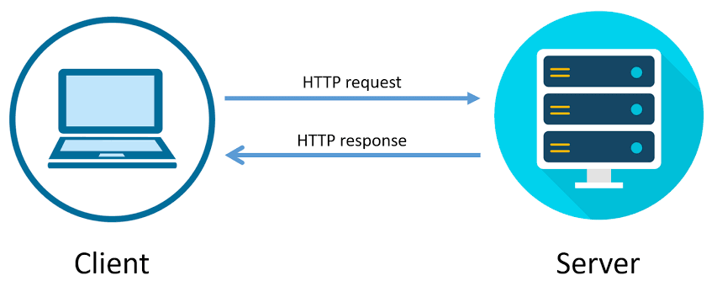

Hình 2.4: Mô hình hoạt động của giao thức HTTP

Trong giao thức này, Client bất đầu giao tiếp bằng cách đưa ra yêu cầu cho một trang web cụ thể bằng HTTP request và máy chủ phản hồi bằng nội dung của trang web đó hoặc thông báo lỗi nếu không thể thực hiện được.

Ứng dụng trong đề tài này là sau khi cấu hình và kết nối thành công giữa module ESP32 với mạng thông qua WiFi, sẽ biến ESP32 thành một Web Server khi cấp phát thành công địa chỉ IP hoạt động trong mạng. Và ứng dụng Python sẽ request liên tục đến máy chủ ESP thông qua địa chỉ IP đã được cấp để yêu cầu thông tin hình ảnh từ camera. Khi Web Server nhận được các request sẽ bất đầu đọc hình ảnh từ camera và phản hồi lại cho Client dưới định dạng ảnh *.jpg.

1. Xây dựng mô hình hệ thống
2. Mô hình máy trạm ESP32 Web Server

Một trong những tính năng hữu ích nhất của ESP32 là khả năng không chỉ kết nối với mạng WiFi hiện có và hoạt động như một Máy chủ Web mà còn tạo mạng riêng, cho phép các thiết bị khác kết nối trực tiếp với nó và truy cập các trang web. Điều này là có thể vì ESP32 có thể hoạt động ở ba chế độ: chế độ Station (STA), chế độ Soft Access Point (AP) và cả hai cùng một lúc.

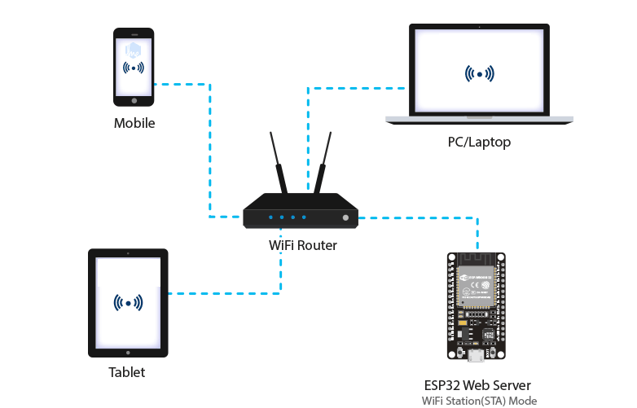

Hình 2.5: Mô hình hoạt động ESP32 Web Server ở chế độ STA

Ở chế độ Station (STA), ESP32 kết nối với mạng WiFi hiện có (mạng được tạo bởi bộ định tuyến không dây). ESP32 lấy địa chỉ IP từ bộ định tuyến không dây mà nó được kết nối. Với địa chỉ IP này, nó có thể thiết lập một máy chủ web và phục vụ các trang web cho tất cả các thiết bị được kết nối trên mạng WiFi hiện có.

1. Sơ đồ các khối hoạt động của hệ thống

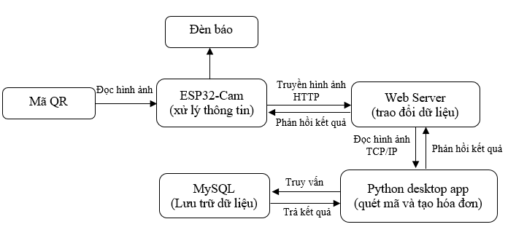

Hình 2.6: Mô hình khối của hệ thống

Mô tả hoạt động:

* Đầu tiên, module ESP32-Cam khởi động máy ảnh và kết nối vào mạng thông qua WiFi.
* Khi kết nối thành công, ESP32-Cam sẽ tạo webserver, để truyền hình ảnh đọc được từ máy ảnh lên, webserver ở đây đóng vai trò là một máy chủ trung gian để trao đổi dữ liệu gián tiếp giữa ứng dụng Python và module ESP32-Cam thông qua giao thức HTTP.
* Tiếp theo, ứng dụng Desktop viết bằng ngôn ngữ Python sẽ kết nối với Web Server để đọc hình ảnh và hiển thị trong ứng dụng. Từ hình ảnh thu nhận được, thực hiện quét nội dung có bên trong mã QR thông qua một số thư viện hỗ trợ. Và truy vấn thông tin sản phẩm từ CSDL theo Mã sản phẩm quét được ở mã QR.
* Kết quả trả về nếu truy vấn có thông tin sẽ được thêm vào bảng hiển thị trên ứng dụng, và phản hồi kết quả về cho ESP32 để xuất tín hiện nhận dạng thành công.
* Sau khi đã quét được hết số lượng sản phẩm thì có thể xuất hóa đơn với số lượng các mặt hàng, tổng thanh toán.

CHƯƠNG 3: TRIỂN KHAI THỰC HIỆN

1. Thiết bị phần cứng
2. Module ESP32-Cam

Mạch Thu Phát Wifi ESP32-CAM là mạch tích hợp với bộ xử lý chính là module ESP32 kết hợp với Camera OV2640 được sử dụng trong các ứng dụng truyền hình ảnh, xử lý ảnh qua Wifi, Bluetooth hoặc các ứng dụng IoT.

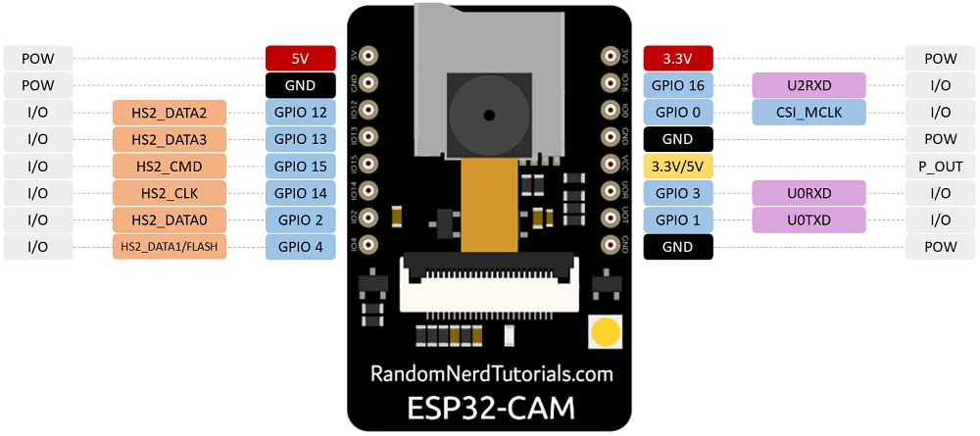

Hình 3.1: Module ESP32-Cam và sơ đồ chân

Thông số kỹ thuật:

* Điện áp cung cấp 5V
* SPI Flash Mặc định 32MB
* RAM 520 KB SRAM + 4MB PSRAM
* Bộ nhớ ngoài khe cắm thẻ micro SD lên đến 4GB
* Bluetooth Chuẩn Bluetooth 4.2 BR/EDR và BLE
* WiFi 802.11 b/g/n
* Giao thức truyền thông hỗ trợ: UART, SPI, I2C, PWM
* Số chân I/O: 9
* Tốc độ truyền UART 115200 bps(Mặc định)
* Camera OV2640 và đầu nối FPC
* Bảo mật WPA/WPA2/WPA2-Enterprise/WPS
* Nhiệt độ hoạt động -20 ℃ ~ 85 ℃
* Môi trường bảo quản -40 ℃ ~ 90 ℃, < 90%RH

1. USB to COM TTL UART (PL2303)

Module USB to TTL PL2303 Sử dụng chip PL2303HX chuyển đổi tín hiệu USB - UART, dễ dàng kết nối với máy tính. Được sử dụng để kết nối với ESP32-Cam mà nạp chương trình từ Arduino IDE sang chip EPS.

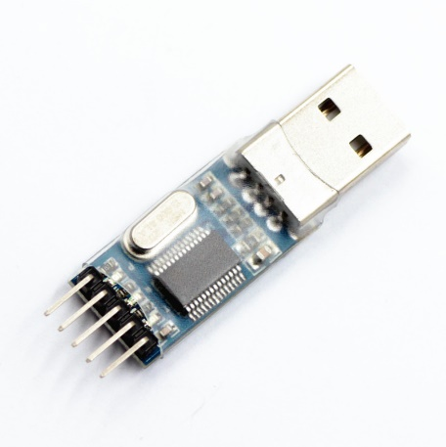

Hình 3.2: USB to COM TTL UART (PL2303)

Thông số kỹ thuật:

* Điện áp cung cấp: 5 VDC (cấp từ cổng USB).
* Ngõ ra dạng UART gồm 2 chân TX, RX.
* Led báo hiệu: led báo nguồn, led RX, led TX.
* Kích thước: 31(W) x 13(H) mm.​

1. Một số thiết bị ngoại vi khác

Thiết bị phần cứng còn sử dụng thêm 1 số linh kiện như led 5mm và còi chip để thông báo kết quả cũng như IC LM7805 để ổn định dòng điện 5V khi dùng pin để cấp cho ESP32 sử dụng.

1. Cơ sở dữ liệu và phần mềm
2. Cơ sở dữ liệu MySQL

MySQL là hệ quản trị cơ sở dữ liệu tự do nguồn mở phổ biến nhất thế giới và được các nhà phát triển rất ưa chuộng trong quá trình phát triển ứng dụng. Vì MySQL là hệ quản trị cơ sở dữ liệu tốc độ cao, ổn định và dễ sử dụng, có tính khả chuyển, hoạt động trên nhiều hệ điều hành cung cấp một hệ thống lớn các hàm tiện ích rất mạnh. Với tốc độ và tính bảo mật cao, MySQL rất thích hợp cho các ứng dụng có truy cập CSDL trên internet. Người dùng có thể tải về MySQL miễn phí từ trang chủ. MySQL có nhiều phiên bản cho các hệ điều hành khác nhau: phiên bản Win32 cho các hệ điều hành dòng Windows, Linux, MacOS X, Unix, FreeBSD, NetBSD, Novell NetWare, SGI Irix, Solaris, SunOS,.

MySQL là một trong những ví dụ rất cơ bản về Hệ Quản trị Cơ sở dữ liệu quan hệ sử dụng Ngôn ngữ truy vấn có cấu trúc (SQL).



Hình 3.3: Logo MySQL

1. Phần mềm

Arduino IDE:

* Để viết chương trình điều khiển cho ESP, ta dùng phần mềm Arduino IDE
* Arduino IDE (Arduino Integrated Development Environment) là một trình soạn thảo văn bản, giúp viết code và nạp vào bo mạch.

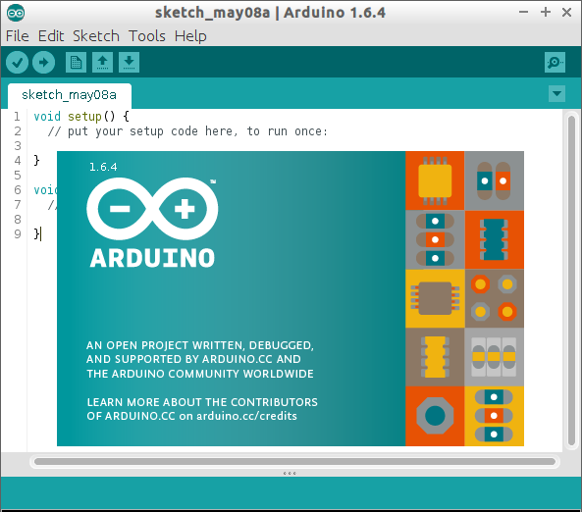

Hình 3.4: Phần mềm Arduino IDE

Altium Designer:

* Altium designer là một phần mềm chuyên ngành được sử dụng trong thiết kế mạch điện tử. Nó là một phần mềm mạnh với nhiều tính năng thú vị, tuy nhiên phần mềm này còn được ít người biết đến so với các phần mềm thiết kế mạch khác như Orcad hay Proteus.
* Sử dụng phần mềm Altium designer để thiết kế sơ đồ nguyên lý và PCB cho phần cứng của hệ thống.

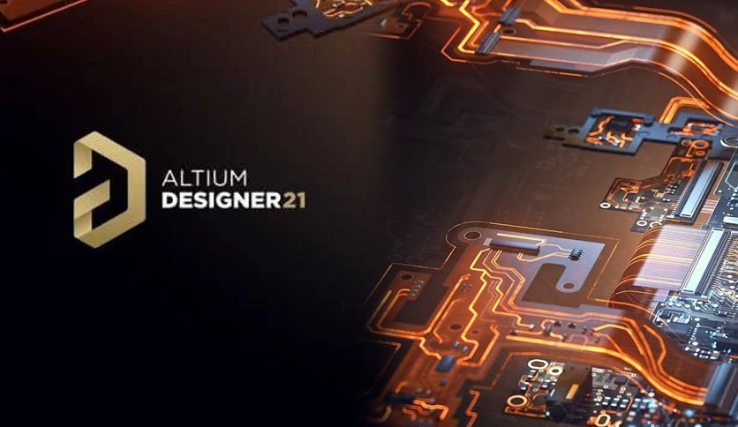

Hình 3.5: Phần mềm Altium Designer

Visual Studio Code:

* Visual Studio Code (VS Code) là một trình soạn thảo mã nguồn mở gọn nhẹ nhưng có khả năng vận hành mạnh mẽ trên 3 nền tảng là Windows, Linux và macOS được phát triển bởi Microsoft. Nó có thể hỗ trợ rất nhiều các loại ngôn ngữ lập trình khác nhau như Java, Python, C++, C#, Golang hay PHP.
* Sử dụng phần mềm Visual Studio Code để lập trình ứng dụng python.



Hình 3.6: Logo Visual Studio Code

XAMPP:

* XAMPP là một phần mềm cho phép giả lập môi trường server hosting ngay trên máy tính. **XAMPP** được viết tắt của **X** + **Apache** + **MySQL** + **PHP** + **Perl** vì nó được tích hợp sẵn [Apache](https://vi.wikipedia.org/wiki/Apache_(HTTP)), [MySQL](https://www.thegioididong.com/game-app/huong-dan-cach-tai-cai-dat-mysql-ban-moi-nhat-chi-tiet-tung-1299084), [PHP](https://vi.wikipedia.org/wiki/PHP), [FTP server](https://www.thegioididong.com/hoi-dap/ftp-la-gi-3-dieu-co-ban-ban-can-biet-ve-giao-thuc-ftp-1339006), Mail Server. Còn X thể hiện cho sự đa nền tảng của XAMPP vì nó có thể dùng được cho 4 hệ điều hành khác nhau: [Windows](https://www.thegioididong.com/phan-mem/windows-10-home-32-bit-64-bit-all-languages-kw9-0), [MacOS](http://www.thegioididong.com/hoi-dap/he-dieu-hanh-macos-la-gi-956642), [Linux](https://www.thegioididong.com/hoi-dap/he-dieu-hanh-linux-la-gi-uu-nhuoc-diem-cua-he-dieu-hanh-1312530) và [Solaris](https://vi.wikipedia.org/wiki/Solaris_(h%E1%BB%87_%C4%91i%E1%BB%81u_h%C3%A0nh)).



Hình 3.7: Logo XAMPP

QT Designer:

* Qt Designer là một công cụ Qt được sử dụng để thiết kế và xây dựng GUI. Việc xây dựng các widget bằng công cụ thân thiện với người dùng này cho phép nhà phát triển nhanh chóng lặp lại các thiết kế trong khi xem phản hồi ngay lập tức.
* Phiên bản được sử dụng trong đề tài là Qt6, dùng để xây dựng giao diện ứng dụng desktop.



Hình 3.8: Logo QT designer

1. Sơ đồ nguyên lý và lắp đặt

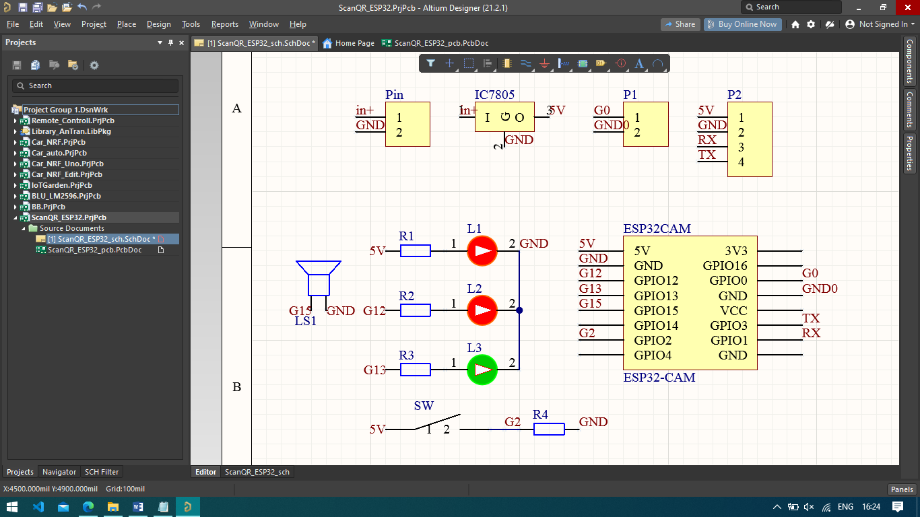

Hình 3.9: Sơ đồ nguyên lý phần cứng vẽ trên Altium Designer

1. Lưu đồ hoạt động

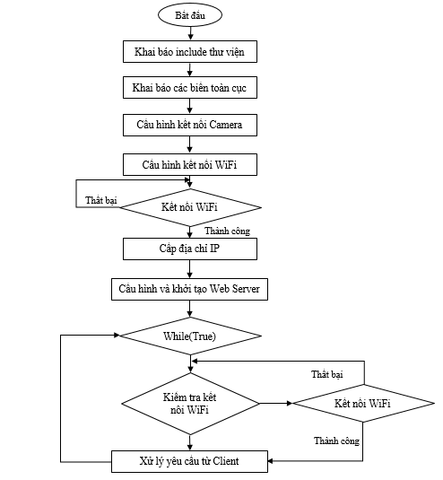

Hình 3.10: Lưu đồ thuật toán trên ESP32-Cam

Tóm tắt sơ lược lưu đồ (Hình 3.10)

* Đầu tiên sẽ include các thư viện hỗ trợ như WebServer.h, esp32cam.h, WiFi.h.
* Tiếp theo là khai báo một số biến lưu trữ cũng như định dạng cấu hình.
* Tiếp theo trong hàm setup(): cấu hình chế độ làm việc của các chân gpio; cấu hình chân, định dạng khung hình cho camera; thực thi hàm kết nối với WiFi, nếu kết nối thành công sẽ cấp phát IP cho ESP sử dụng, nếu kết nối không thành công thì sẽ chờ cho đến khi kết nối được. Tiếp theo là khởi động Web Server và truyền hình ảnh đến url mặc định.
* Thực thi xong hàm setup(), chương trình sẽ chạy vòng lặp vô hạn while(true) tương đương với hàm loop() trong chương trình. Kiểm tra lại trạng thái kết nối với WiFi, nếu mất kết nối thì kết nối lại và tắt đèn led báo trạng thái, nếu vẫn còn kết nối thì xuất tín hiệu điều khiển đèn báo sáng. Tiếp sau đó là xử lý các yêu cầu từ phía Client. Tiếp tục vòng lặp như vậy, vòng lặp chỉ dừng lại khi vi điều khiển bị mất nguồn hoặc được reset lại chương trình.

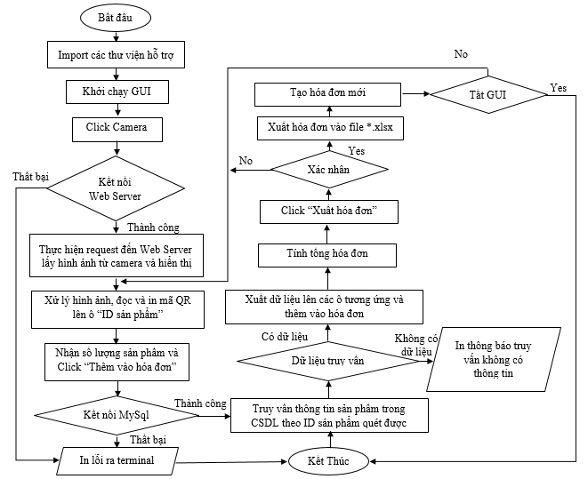

Hình 3.11: Lưu đồ tuần tự chức năng ứng dụng Desktop

Tóm tắt sơ lược lưu đồ (Hình 3.11)

* Trong phần code, đầu tiên sẽ import môi trường và các thư viện hỗ trợ như cv2, pyzbar, openpyxl...
* Tiếp theo là chức năng chính của chương trình. Sau khi khởi chạy thì giao diện người dùng sẽ xuất hiện (trình bày trong hình 4.1 ở chương 4).
* Khi click vào nút Camera trên giao diện: sự kiện click sẽ xử lý việc kết nối với Web Server để lấy hình ảnh, nếu kết nối thành công thì sẽ thực hiện việc đọc hình ảnh, hiển thị lên giao diện, nếu không kết nối được, vượt quá thời gian yêu cầu kết nối thì chương trình sẽ tự động dừng.
* Tiếp theo từ hình ảnh nhận được từ camera thông qua Web Server sẽ được chuyển đổi, định dạng lại và thông qua thư viện pyzbar để quét nội dung trong mã QR. Nội dung mã QR quét được là ID của sản phẩm sẽ được hiển thị vào ô ‘ID sản phẩm’; tiếp đó ta nhập số lượng sản phẩm vào, Nếu không nhập đủ thông tin sẽ có một thông báo nhắc nhở hiện lên.
* Sau khi đã có đầy đủ thông tin về ID sản phẩm và số lượng và tiếp đó click vào nút ‘thêm vào hóa đơn’ để tạo hóa đơn cho đơn hàng. Nếu truy vấn thông tin từ ID có trong CSDL thì sẽ xuất các thông tin vào các ô nội dung tương ứng và sẽ thêm vào phần thông tin hóa đơn, tính toán lại đơn giá và tổng tiền hóa đơn, nếu truy vấn không thành công hoặc truy vấn không có thông tin sẽ xuất hiện thông báo để có thể điều chỉnh lại thông tin cần thiết.
* Tiếp tục thực hiện việc quét mã QR trên sản phẩm nếu đơn hàng có nhiều sản phẩm. Sau khi quét hết số lượng đơn hàng và muốn xuất hóa đơn thì click vào nút ‘Xuất hóa đơn’, một thông báo sẽ hiện lên để xác nhận lại việc có muốn xuất hóa đơn này không. Nếu chọn ‘Yes’ thì sẽ lưu thông tin hóa đơn vào CSDL và sẽ xuất hóa đơn đó ra file *.xlsx theo mẫu có sẵn và sẽ tạo hóa đơn mới tiếp theo. Nếu chọn ‘No’ thì sẽ tiếp tục thực hiện việc thêm sản phẩm vào hóa đơn.

1. Bảng cơ sở dữ liệu

Các bảng cơ sở dữ liệu sử dụng trong hệ thống:

* Bảng products: Lưu các thông tin chi tiết về sản phẩm. (Hình 3.12)
* Bảng bill: Lưu thông tin về hóa đơn đã xuất. (Hình 3.13)
* Bảng thông tin chi tiết hóa đơn: Lưu thông tin chi tiết về đơn hàng, tên của bảng sẽ được tạo theo định dạng thời gian xuất hóa đơn. (Hình 3.14)
* Bảng staffInfo: Lưu thông tin nhân viên (Dự kiến)
* Bảng infoLogin: Lưu thông tin đăng nhập (Dự kiến)
* Bảng cusInfo: Lưu thông tin khách hàng (Dự kiến)

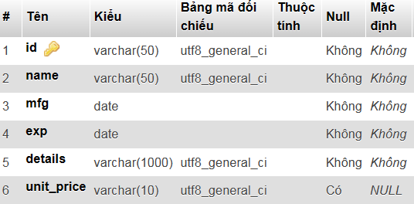

Hình 3.12:Thông tin bảng products

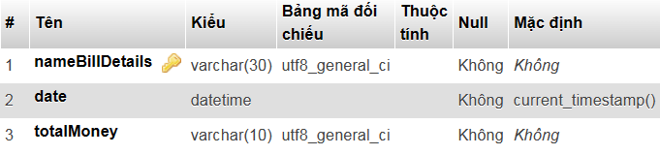

Hình 3.13: Thông tin bản bill

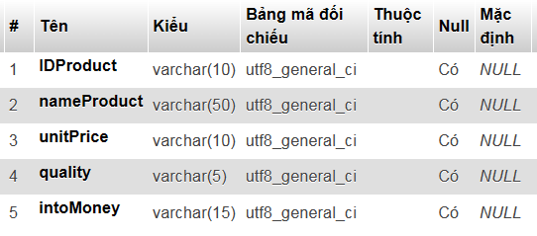

Hình 3.14: Thông tin bản hóa đơn chi tiết

1. Lệnh cài đặt thư viện sử dụng trong Python

Thực thi từng dòng lệnh sau:

* py –m pip install –upgrade pip (1)
* pip install mysql-connector-python (2)
* pip install opencv-python (3)
* pip install pyzbar (4)
* pip install openpyxl (5)

Trong đó:

* Lệnh (1) thực thi để kiểm tra và cập nhật nâng cấp trình quản lý gói.
* Lệnh (2) thực thi để cài đặt thư viện hỗ trợ môi trường kết nối với MySql.
* Lệnh (3) thực thi để cài đặt thư viện OpenCV hỗ trợ trong việc đọc và chuyển đổi hình ảnh.
* Lệnh (4) thực thi để cài đặt thư viện pyzbar hỗ trợ trong việc nhận dạng mã QR thông qua các file định dạng hình ảnh.
* Lệnh (5) thực thi để cài thư viện hỗ trợ làm việc với file Excel.

CHƯƠNG 4: KẾT QUẢ VÀ HƯỚNG PHÁT TRIỂN

1. Kết quả thực hiện đề tài

Sau thời gian tìm hiểu và triển khai thực hiện thì đề tài “Xây dựng và triển khai hệ thống quét mã QR kiểm tra thông tin sản phẩm” đã được hoàn thành với những kết quả đạt được như sau

* Ứng dụng desktop viết bằng ngôn ngữ Python

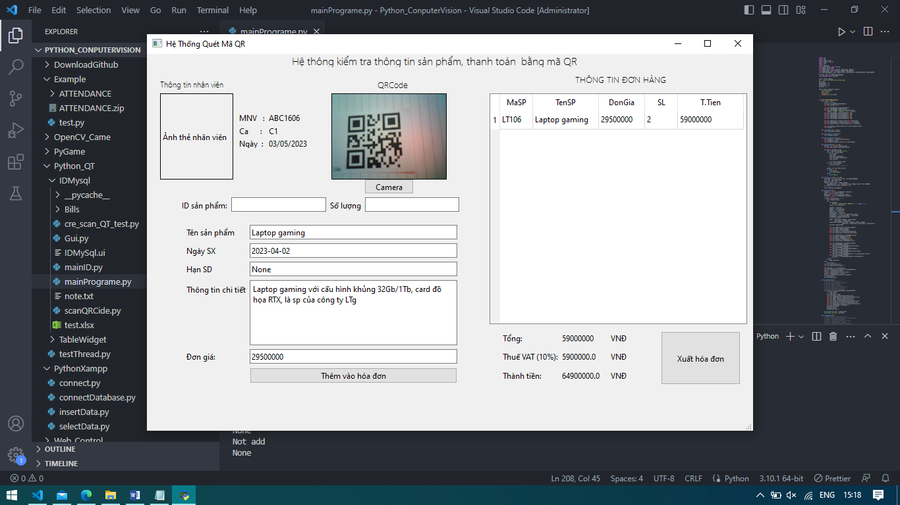

Hình 4.1: Giao diện ứng dụng Desktop

* PCB thiết kế mô phỏng trên Altium

|  |  |
| --- | --- |
|  |  |

Hình 4.2: Sản phẩm thiết kế PCB trong Altium

* Mạch hoàn thiện thực tế:

|  |  |
| --- | --- |
|  |  |

Hình 4.3: Sản phẩm thực tế

1. Đánh giá kết quả
2. Kết quả đạt được

* Thiết kế và đưa hệ thống vào hoạt động được.
* Hoàn thiện sản phẩm phần cứng và phần mềm ứng dụng.
* Truyền nhận dữ liệu hình ảnh qua Web Server ổn định.
* Kết nối được với cơ sở dữ MySql và truy vấn thông tin thành công.
* Ứng dụng trên Desktop với các chức năng căn bản hoàn thiện, kết quả đầu ra như mong muốn, có thể xuất file hóa đơn dưới dạng *.xlsx (Excel).
* Nắm được các bước thiết kế thư viện linh kiện, thiết kế PCB và in, hàn mạch một lớp thủ công.

1. Hạn chế

* Hệ thống còn vài chức năng chưa được hoàn thiện.
* Tốc độ nhận dạng, quét mã QR còn phụ thuộc vào nhiều yếu tố như tốc độ mạng để truyền hình ảnh lên Web Server, tốc độ xử lý của máy tính...
* Khả năng truyền nhận dữ liệu còn hạn chế do vi điều khiển sử dụng có bộ nhớ thấp nên khả năng xử lý kém.
* Chưa ứng dụng được nhiều công nghệ mới vào hệ thống.
* Cơ sở dữ liệu còn đơn giản có nhiều thiết sót, chưa thiết kế được mô hình quan hệ hoàn chỉnh

1. Hướng phát triển

Hiện nay, nhiều công nghệ kỹ thuật mới mới, sản phẩm mới về mã hóa thông tin, chuyển đổi dữ liệu sang các loại để có thể thu gọn nội dung lại trong một khung hình, vừa mang tính bảo mật, vừa có thể truy xuất thông tin nếu được cho phép.

Từ những ưu nhược điểm của kết quả đồ án lần này cùng với xu hướng hiện nay, hướng phát triển của đề tài là có thể tạo nên một hệ thống hoàn chỉnh hơn, xây dựng được một hệ cơ sở dữ liệu hoàn chỉnh để có thể lưu trữ thông tin. Thiết kế ra các vi điều khiển chuyên dụng hơn, tăng khả năng tính toán và xử lý dữ. Giúp tăng được tốc độ, thời gian quét mã cũng như xuất hóa đơn nhanh chóng. Đồng thời có thể cải tiến thuật toán, đưa ra các giải pháp ứng dụng phù hợp hơn, tiên tiến hơn.

TÀI LIỆU THAM KHẢO

*Sách, báo tham khảo :*

[1] Borko Furht (2011). Handbook of Augmented Reality. Springer. tr. 341.

[2] [Martin Fitzpatrick](https://books.apple.com/us/author/martin-fitzpatrick/id1502999719), Create GUI Applications with Python & Qt6 (5th Edition, PySide6)

*Nguồn Internet:*

[1] <https://vi.wikipedia.org/wiki/M%C3%A3_QR>, truy cập lần cuối 03/05/2023.

[2] <https://thegioimavach.com/ma-qr-code-quick-response-code-va-nhung-dieu-can-biet>, truy cập lần cuối 03/05/2023.

[3] https://vietjack.com/python/python_la_gi.jsp, truy cập lần cuối vào 26/05/2023.  
[4] <https://deviot.vn/tutorials/esp32.66047996/esp32-web-server.91264736>, truy cập lần cuối vào 26/05/2023.

[5]<https://docs.espressif.com/projects/esp-idf/en/latest/esp32/api-reference/protocols/esp_http_server.html> truy cập lần cuối vào 26/05/2023

[6] <https://viettuts.vn/python/cai-dat-moi-truong-mysql-cho-python>, truy cập lần cuối vào 26/05/2023